Relatório das Atividades do Projeto
Curumim-Educação: Articular para garantir direitos
POLO I

MAIO

Apresentação dos Resultados das Atividades de atuação do Projeto realizado pela OSC Fraternidade Universal Projeto Curumim no período integral nas escolas, E.M Waldemar de Bastos Buhler e E.M Prefeito Pedro de Alcântara..

Atibaia
2019
Introdução:
O seguinte relatório tem como objetivo descrever e avaliar o trabalho de atuação do Projeto realizado pela OSC Fraternidade Universal Projeto Curumim no período integral nas unidades escolares E.M Waldemar de Bastos Buhler e E.M Professor Pedro de Alcântara. Este documento serve não apenas como registro, mas busca averiguar se os resultados esperados ocorreram como previsto no plano de trabalho.

As atividades da E.M Waldemar de Bastos Buhller:

• Educação Ambiental: Ministrada pelo professor Gabriel Beraldo Yoshida.
• Atividades Esportivas: Ministrada pelo professor Cleber Souza.
• Reforço: Ministrada pelas professoras Sheila Bueno e Jéssica Fernandes.
• Dança: Ministrada pela professora Tassiana Alves.
• Circo: Ministrada pelo professor Dougas Osano e seu auxiliar Heros de Oliveira.
• Teatro: Ministrada pela professora Marcela Morina.
• Capoeira: Ministrada pelo Mestre Cícero Leonel e seu auxiliar Alex Santos.

As atividades da E.M Professor Pedro de Alcântara:

• Musicalização: Ministrada pelo professor Thiago Manoel .
• Reforço: Ministrada pelas professoras Letícia de Paula e Alda Matenauer.
• Dança: Ministrada pela professora Rafaela Alves.
• Educação Ambiental: Ministradas pela professora Camila de Barros.
• Desenho: Ministrada pelo professor Antônio Estevão.
. •Informática: Ministrada pelo professor Eduardo .

OBS: A escola também conta com um cuidador de horta (8h semanais) e uma monitora (25h semanais).

AVALIAÇÃO GERAL

Nesse ultimo mês pude observar que os trabalhos na escola E.M Waldemar de Bastos Buhller deixou um pouco a desejar, acompanhei de perto que os profissionais da OSC estão se dedicando, porém não estão tendo o apoio necessário da equipe gestora da escola, eles questionam que não conseguem dar continuidade as atividades devido à falta de logística da escola, muitas atividades acontecendo ao mesmo tempo, não tem lugar adequado para as oficinas acontecer, muitas vezes os materiais que os Arte Educadores solicitam para a escola não é oferecido, eles dizem que os materiais são de professores específicos, o que dificulta o andamento, pois os materiais que a OSC oferece é para uniformes, mas mesmo assim acabo indo atrás de doação e compras de material pedagógico para que a equipe consiga desenvolver um bom trabalho, atendemos em média 165 crianças.

Marquei uma reunião com a equipe para tentarmos alinhar da melhor forma, e após essa reunião vou entrar em contato com a equipe gestora da escola para pensarmos em conjunto.
Na escola E.M Professor Pedro de Alcântara o andamento está ótimo, a equipe gestora da escola está satisfeita, os Arte Educadores se mostram unidos, e comprometidos com o trabalho, atendemos em média 150 crianças.

____________________________
Jéssica dos Santos Solha
Coordenadora de Pedagógica

PROFESSOR PEDRO DE ALCANTARA

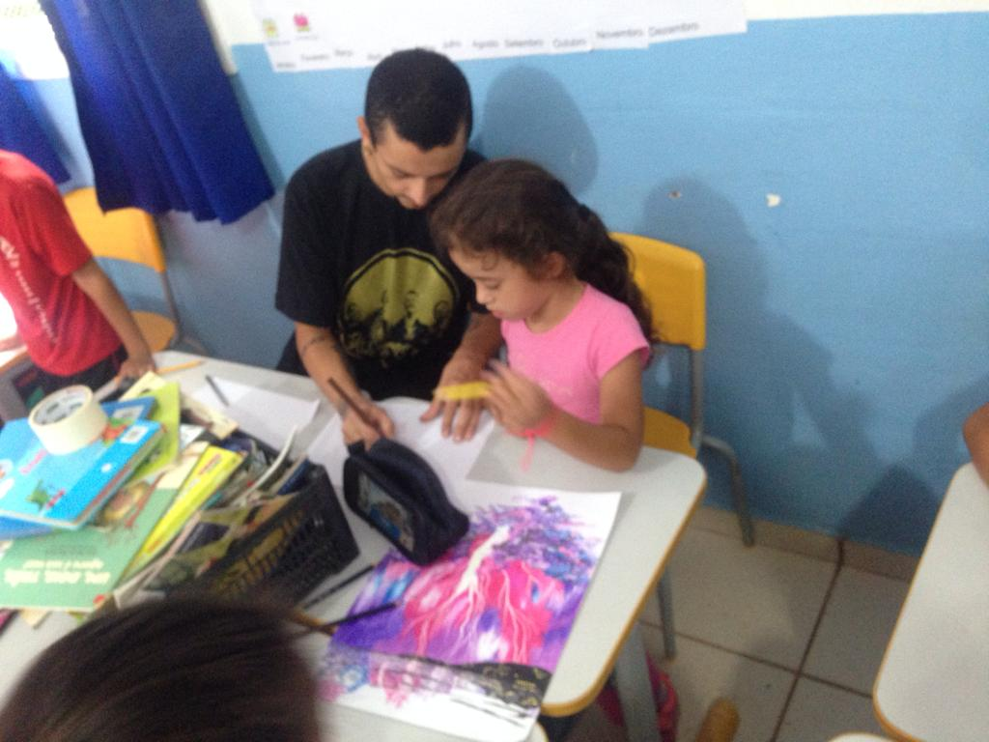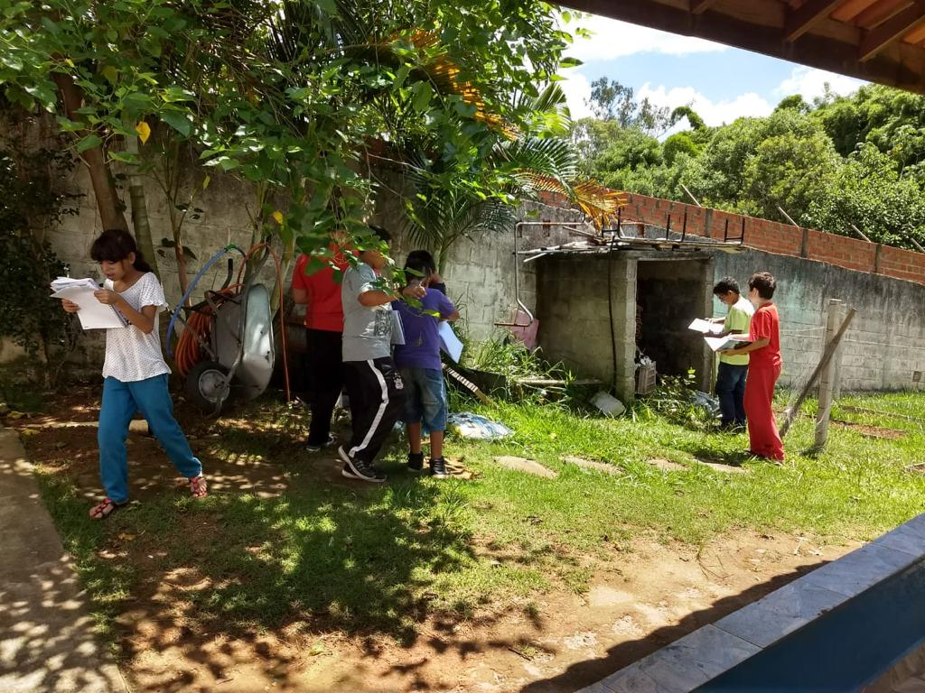
DESENHO EDUCAÇÃO AMBIENTAL
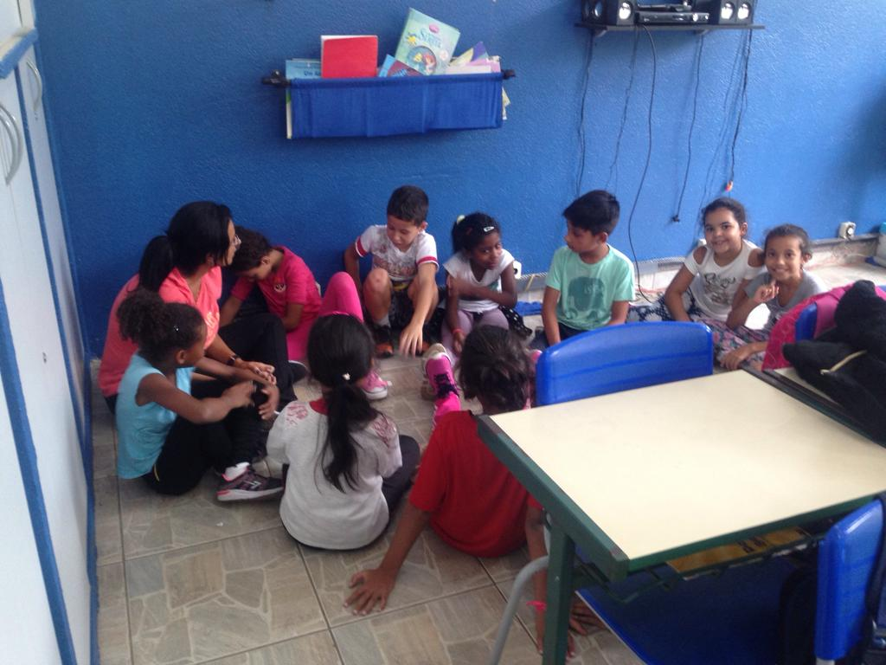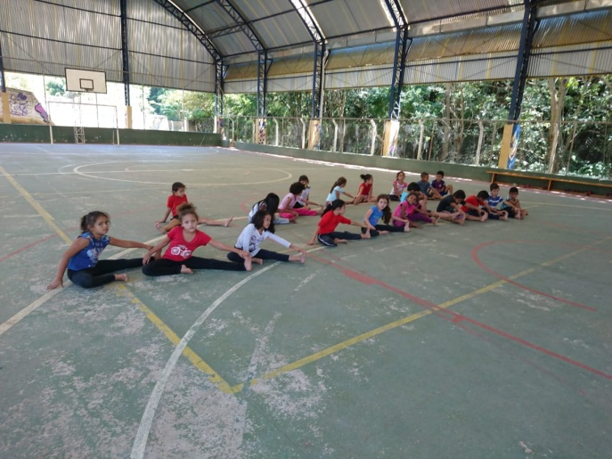
REFORÇO ESCOLAR DANÇA
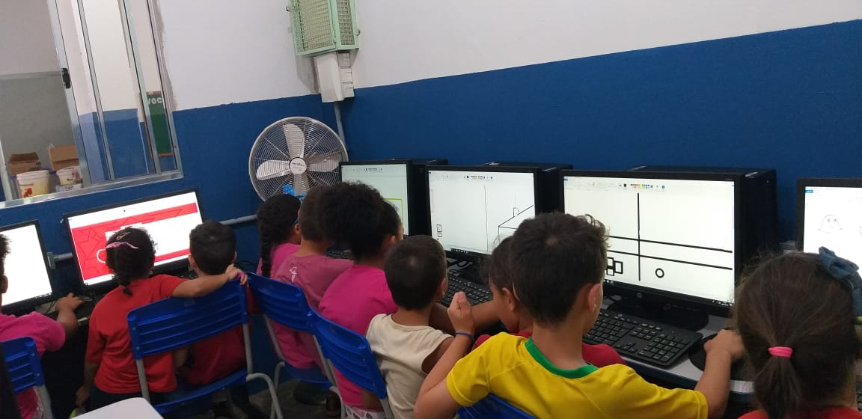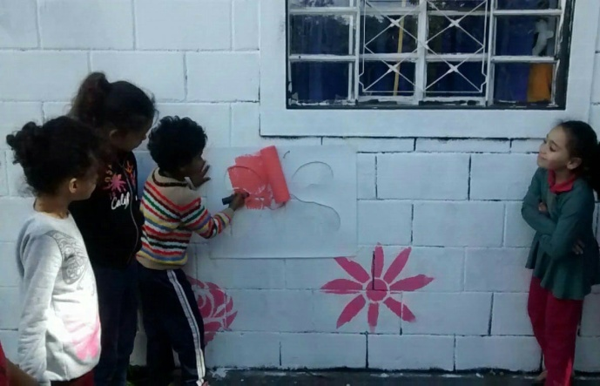
INFORMÁTICA DESENHO

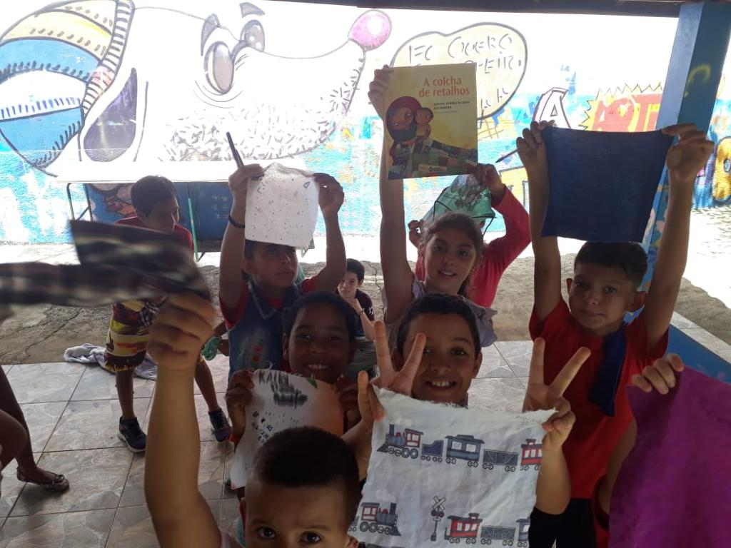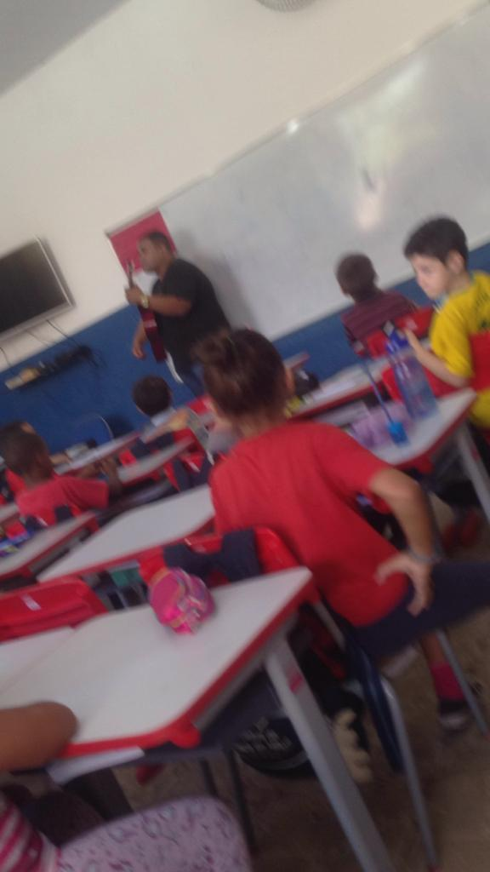
MONITORA PEDAGÓGICA MUSICALIZAÇÃO

WALDEMAR DE BASTOS BUHLLER

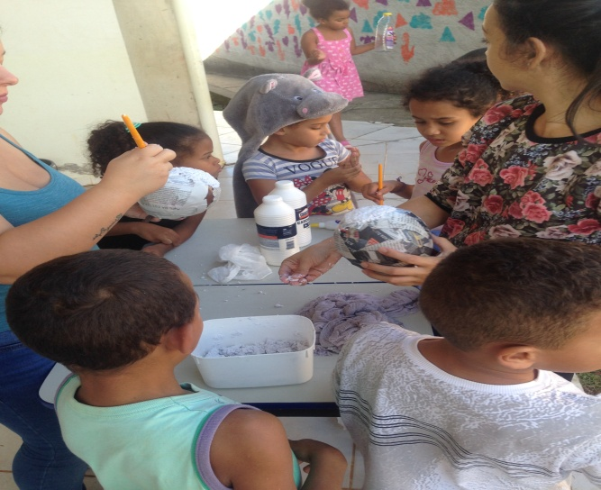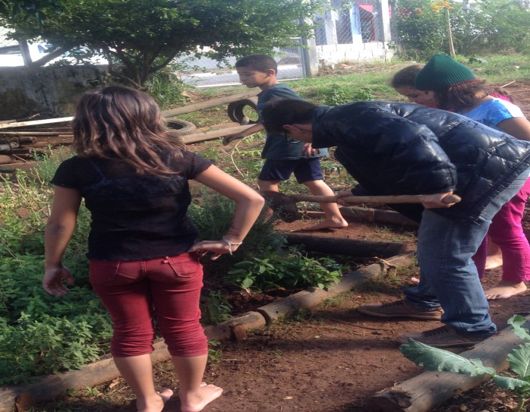
REFORÇO EDUCAÇÃO AMBIENTAL

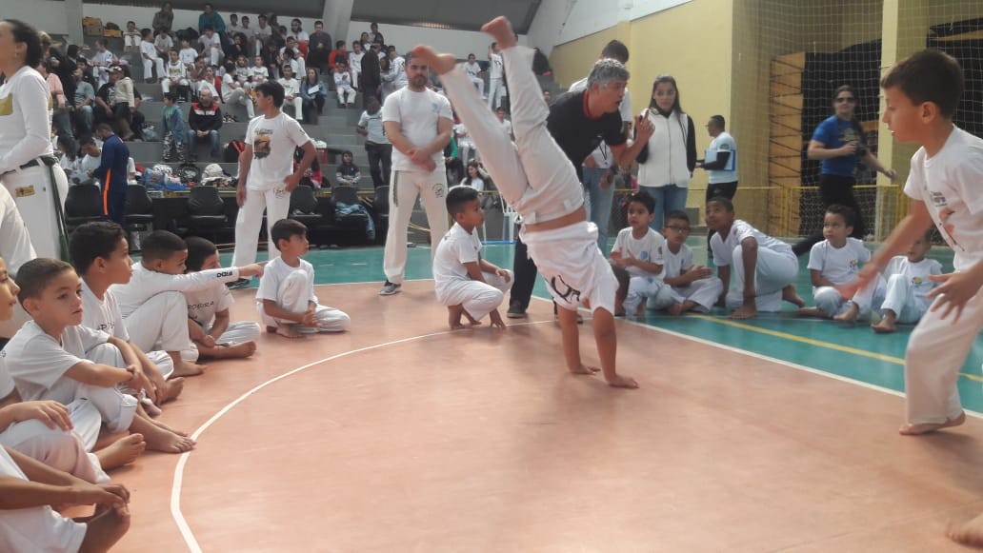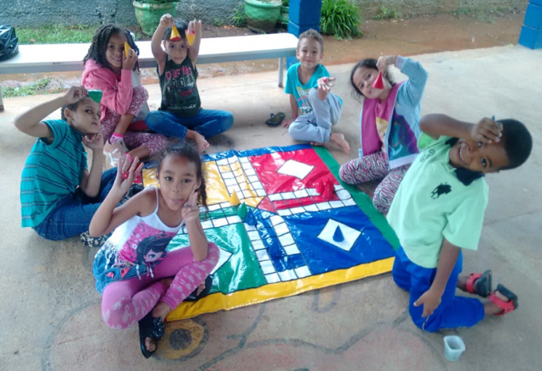
CAMPEONATO DE CAPOEIRA RECREAÇÃO E PSICOMOTRICIDADE

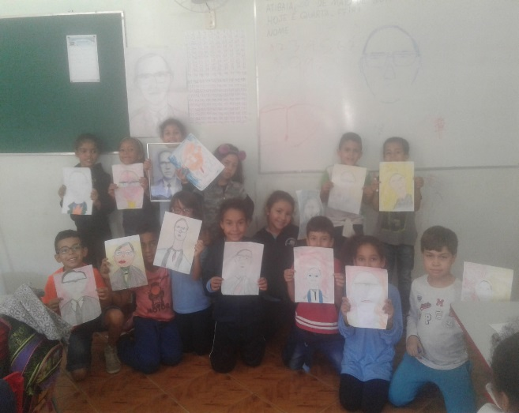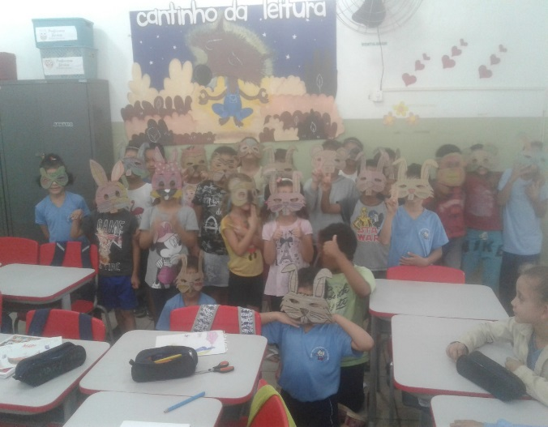
TEATRO
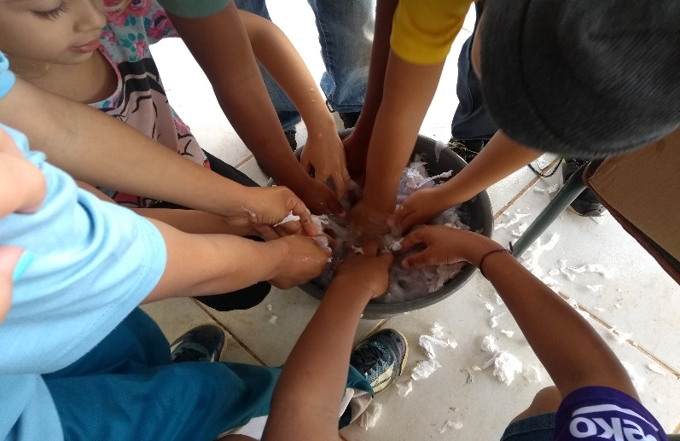

REFORÇO

